**学生网上缴费流程**

**1、PC端缴费流程：(电脑缴费）**

**第一步：登录系统（两种渠道）**

****（1）浏览器输入缴费平台地址： <http://jfpt.ahnu.edu.cn>（建议使用谷歌、火狐浏览器）（此链接必须用电脑登录，不可以用手机登录）通过账号登录入口进入，选择校内用户，输入平台账号密码登录（平台账号为学（工）号，初始密码为身份证后六位，X大写）。（若密码不记得，请找回密码，密码设置有要求，要求详见密码修改，本文文末备注）

（2）登录安徽师范大学官方网站[http://www.ahnu.edu.cn](http://www.ahnu.edu.cn/)（此链接必须用电脑登录，不可以用手机登录），机构设置—－管理机构—－财务处—－校园缴费平台——校内用户——在校生学宿费（学费、住宿费）——在校生学杂费（军装、体检、保险等）。

**第二步：选择缴费项目**

用户登录成功后，选择在校生学宿费（学费、住宿费）、在校生学杂费（军装、体检、保险等）。选择缴费项目并确认缴费金额。

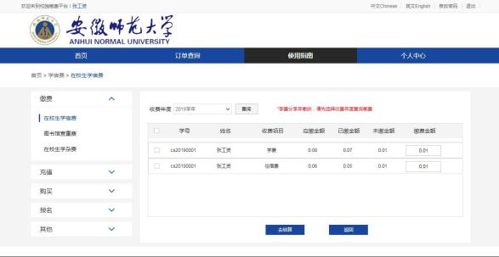**第三步：结算**

核对自己的项目缴费金额等信息，进行结算。



**第四步：支付**

选择支付方式进行支付，PC端可选择银行支付、支付宝、微信，在 此以支付宝为例，支付方式选择支付宝，点击“立即支付”会跳转到支付页面。

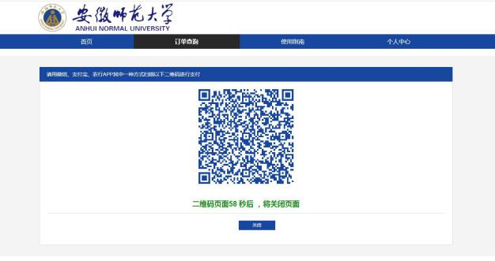

此时会跳转到支付宝支付页面，打开手机支付宝进行扫码支付。

注意：中国农业银行和银联支付，限额1000元以下的费用。

**2.移动端缴费流程：（手机微信缴费）**

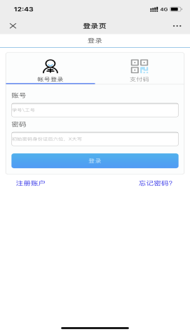

**第一步：登录系统**

**（1）微信公众号缴费。**关注“安徽师范大学财务处”微信公众号，在“缴费平台”里选择“农业银行平台”并登录。输入平台账号密码登录（平台账号为学（工）号，初 始密码为身份证后六位，X大写）。（若密码不记得，请找回密码，密码设置有要求，要求详见密码修改，本文文末备注。）

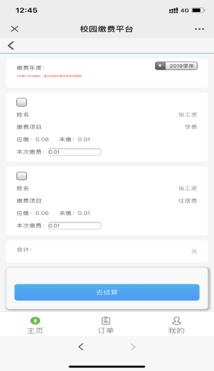

**第二步：选择缴费项目并支付**

用户登录成功后，选择在校生学宿费（学费、住宿费）、在校生学杂费（军装、体检、保险等），选择缴费项目并确认缴费金额，提交结算。

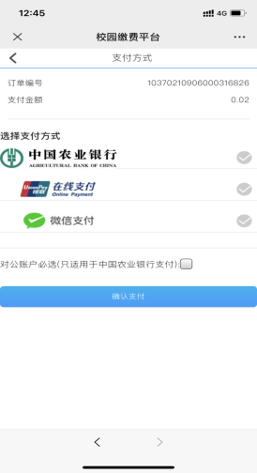

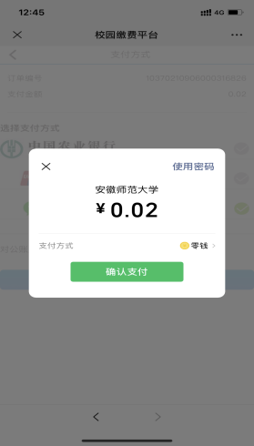**第三步：支付**

选择相应的支付方式，以微信为例，选择微信支付点击“确认支付”跳转到微信支付页面。注意：中国农业银行和在线支付，限额1000元以下的费用。

备注：

1. 学生须选择校内用户登录
2. 修改或密码找回须注意：密码的设定必须在6-8位之 间，且包含数字、字母、字符，这三个都要有。例：238@abc注意：目前键盘上大概有32个特殊字符，有8个字符不可用 # ￥ $ < > ` " ' ，其它字符均可。注意：在邮箱找回密码后，不要在邮箱界面登录，重新返回第一步再进行登录。
3. 网上缴费的同学，缴费完成一个星期后，登录缴费平台，在订单查询中可自行打印电子发票。

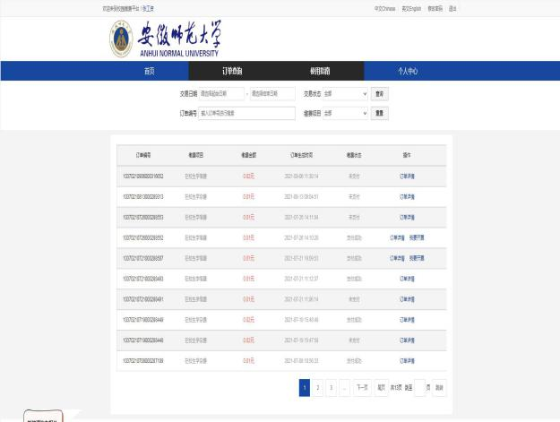

1. 咨询电话：5910815